
RESUMO DE CONTIDOS

Índice
Aproximación á lingua 2
Categorías gramaticais 3
Signos de puntuación 3
Tipos de textos 4
Diálogo 6
Textos expositivos 6
Textos argumentativos 7


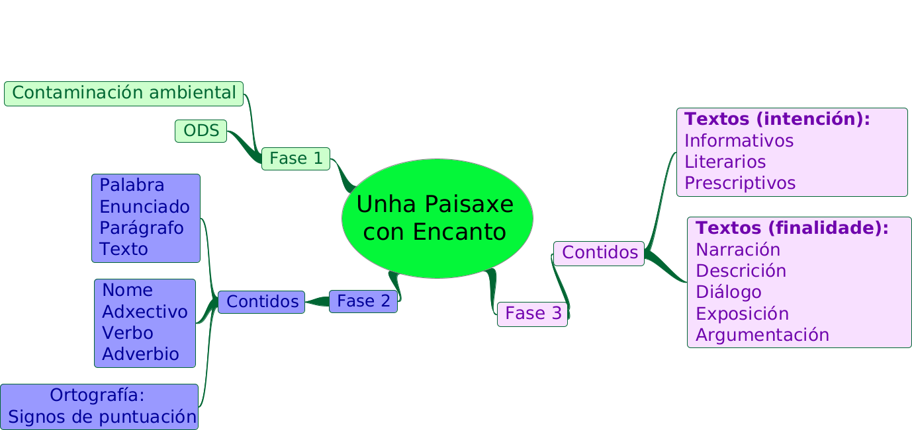
Aproximación á lingua:

Palabra
Son ou conxunto de sons que expresan unha idea e constitúen unha unidade autónoma.

Enunciado: oración ou frase
Por enunciado entendemos unha palabra ou conxunto de palabras que expresan unha idea completa.
Hai dous tipos de enunciados:
- Unha frase é un conxunto ordenado de palabras entre as que non hai verbos en forma persoal, pero que ten sentido.
- Unha oración é unha palabra ou conxunto de palabras ordenadas con sentido completo e cun verbo en forma persoal.

Parágrafo
Un parágrafo é un conxunto de enunciados que falan da mesma idea. Os enunciados sepáranse por punto e seguido, e o final do parágrafo colócase un punto final.

Texto
Un texto é un enunciado ou conxunto de enunciados, orais ou escritos, considerados de forma unitaria polo seu contido. Ten unha extensión moi variable e sempre se remata cun punto final.
Categorías gramaticais
Substantivos
Son unha clase de palabras que denota entidades, sexan estas seres vivos, cousas inanimadas ou conceptos abstractos, que ten como función básica a de ser núcleo da frase nominal.
Presentan morfemas de xénero e número. Tamén hai substantivos que son invariables.

Adxectivos
Son un tipo de palabras que expresa calidades atribuídas a obxectos expresados na lingua por substantivos, aos cales acompaña concordando en xénero e número. Fórmanse engadindo sufixos aos substantivos, aos adxectivos e as verbos.

Verbos
Son palabras que nos informan sobre a acción que realiza o suxeito e sobre o seu estado.

Adverbios
Son palabras que non teñen nin número (singular/plural) nin xénero (masculino/feminino). Son palabras invariables que completan o significado que nos achega o verbo, o adxectivo ou outro adverbio.
Signos de puntuación

Punto
O punto utilízase para separar oracións ou para indicar que o contido que queremos expoñer rematou.

Coma
A coma indica unha pausa curta e utilízase para separar palabras ou frases ou tamén para separar os distintos elementos dunha enumeración.
Tamén poñemos coma:
1.Para poñer unha aclaración a maiores nunha oración.
2. Antes e despois dos nomes de persoas ás que nos diriximos
3. Para separar os decimais nos números enteiros.
4. Antes de máis, pero, pois e porque.

Punto e coma
Empregámolo punto e coma nos seguintes casos:
1. Para separar palabras nunha serie cando hai comas e así evítamos confusións.
2. En oracións que expresan un feito e a súa consecuencia.
3. En oracións longas diante de algunhas conxuncións como: pero, mais, no obstante, así que, en cambio, daquela, polo tanto...

Dous puntos
Os dous puntos indican unha pausa moi parecida ao punto e teñen cinco usos:
1. Antes dunha enumeración.
2. Antes dunha cita.
3. Despois do encabezamento dunha carta.
4. Para introducir a consecuencia, causa ou conclusión do que acabamos de dicir.
5. Para introducir textualmente as palabras de alguén en estilo directo.

Puntos suspensivos
Os puntos suspensivos empregámolos nos seguintes casos:
1. Cando unha enumeración está incompleta.
2. Se o texto que falta se da por entendido.
3. Para sinalar a eliminación de parte dun texto (...) que se cita. Ponse entre corchetes ou parénteses.
4. Úsase para interromper unha oración expresando dúbida, temor, emoción.

Signos de interrogación e exclamación
Os signos de interrogación e exclamación empregámolos para indicar a entoación interrogativa ou exclamativa.
Despois dunha pregunta poñemos o signo de?.
O rematar unha exclamación poñemos o signo de!.

Tipos de textos
Os textos segundo a súa intención comunicativa poden ser de diferentes tipos; informativos, literarios e prescriptivos.

Textos informativos
Son un tipo de textos que serven para transmitir información. Algúns exemplos de textos informativos son a noticia periodística, artigo científico, folletos informativos...
A estrutura deste tipo de textos é: Introdución, desenvolvemento e conclusión ou peche.

Textos literarios
Son textos creados para provocar reaccións no lector, empregan unha linguaxe elaborada e transmiten sentimentos para seren interpretados por quen os le.
Son textos únicos e ás veces considerados coma obras de arte.
Dentro dos textos literarios podemos distinguir tres tipos: a narrativa, o teatro e a poesía.

Textos prescriptivos
Son un tipo de textos que tratan de dirixir ao lector para acadar un obxectivo ou para regular o seu comportamento nunha situación ou contexto determinado.
Son un tipo de textos que tratan de dirixir ao lector para acadar un obxectivo ou para regular o seu comportamento nunha situación ou contexto determinado.

Textos narrativos
É un tipo de texto no que se contan uns feitos que lle suceden a uns personaxes nun espazo e nun tempo determinado.
Elementos da narración:
Narrador: é o que conta a historia, pode facelo en primeira ou terceira persoa, segundo sexa un narrador que participa no relato ou un observador. Se participa no relato chámase narrador interno e se conta feitos que non lle aconteceron a el é un narrador externo.
Argumento: son os feitos que se contan.
Persoas ou personaxes: protagonizan os feitos que estamos contando, segundo a súa importancia na historia poden ser principais ou secundarios. O personaxe máis importante é o protagonista, e ás veces, ten un opoñente que se chama antagonista.
Tempo: é o momento no que se desenvolven os feitos.
Espazo: é onde teñen lugar os feitos.
Estrutura:
A estrutura dos textos narrativos ten tres partes: Introdución, desenvolvemento ou nó e desenlace.
Os principais textos narrativos son:
Conto ou relato curto
Novela
Fábula
Mito
Lenda

Textos descritivos
Os textos descritivos son un tipo de textos que teñen como obxectivo, ofrecer unha representación detallada de persoas, lugares, obxectos, situacións ou emocións empregando palabras.
Este tipo de textos son capaces de evocar sensacións e despertar a imaxinación do lector.
Características principais dos textos descritivos:
- Enfoque nos detalles: describen características físicas, cualidades, cores, formas, olores, sons, texturas, entre outros. Adoitan incluír aspectos obxectivos e subxectivos.
- Linguaxe evocadora: uso de adxectivos, comparacións, metáforas e outros recursos literarios para enriquecer o texto.
- Orde lóxica: poden organizarse do xeral ao particular (ou viceversa), de arriba a abaixo, de esquerda a dereita, por zonas...

Diálogo
Un diálogo é unha conversa entre dúas ou máis persoas.
Os diálogos poden ser tanto orais como escritos. Os diálogos orais poden ser planificados ou non.
Nos textos escritos, os diálogos forman parte dos recursos literarios que emprega unha obra, por iso é frecuente atopalos en relatos, contos, novelas e obras de teatro.
Ás veces o narrador dálle voz ás personaxes para facernos coñecedores da información que intercambian. Este tipo de diálogos son de estilo directo, porén, se é o narrador o que conta o que din os personaxes, entón está empregando o estilo indirecto.

Á hora de escribir un diálogo hai que ter en conta unha serie de normas:
- Diferenciar a parte narrativa da dialogada.
- Empregar o presente para as voces das personaxes.
- Empregar o pasado para as aclaracións.
- Utilizar as formas verbais: dixo, expresou, comentou, explicou...

Signos ortográficos do diálogo:
Raia
Dous puntos
Comiñas
Signos de interrogación e exclamación

Textos expositivos
Os textos expositivos ofrecen información sobre un tema. Esta información ten que estar presentada de forma clara, ordenada e obxectiva, de xeito que se asegure a súa comprensión, por iso adoitan ter un título e apartados.
Os textos expositivos poden ser orais ou escritos. Os orais adoitan ser mais curtos e con menos información cos escritos.
Podemos distinguir dous tipos de textos expositivos: divulgativos e especializados.
Os divulgativos tratan temas de interese xeral.
Os especializados tratan sobre temas moi específicos e empregan unha linguaxe técnica e complexa.

Estrutura
O que realmente nos indica se se trata dun texto expositivo é a súa estrutura. Normalmente, están estruturados en tres partes: Introdución, desenvolvemento e conclusión.

Propiedades textuais
Para explicar algo dun xeito claro, necesitamos usar palabras que todos entendan e poñer as ideas nunha orde fácil de seguir. Por iso en todo tipo de textos tanto orais como escritos, é fundamental a coherencia e a cohesión.
Polo tanto, para que un texto estea ben construído, debe ter:
- Adecuación
- Coherencia
- Cohesión

Textos argumentativos
Os textos argumentativos teñen como obxectivo expresar opinións ou rebatelas para convencer ou persuadir a un receptor. Escríbense para expresar opinións, demostrar teorías ou defender posturas sobre un tema do que hai diferentes puntos de vista.
Teñen a seguinte estrutura: Tese, corpo argumentativo e conclusión.
A orde nos textos argumentativos é fundamental, algúns aspectos que debes ter en conta son:
- Fai unha exposición clara, sen divagar e evita os xogos de palabras.
- Emprega parágrafos para organizar os diferentes argumentos.
- Relaciona os distintos parágrafos empregando conectadores.
Algúns exemplos de textos argumentativos son: textos científicos e ensaios, textos periodísticos (artigos de opinión, editoriais...), textos políticos, textos xurídicos e coloquios e debates.

Atribución dos recursos incorporados ao documento
Recursos incorporados por orde de aparición e páxina:

Páxina 2: Proxecto cREAgal. Mapa conceptual. Licenza CC-BY-NC-SA.


“Resumo de contidos: Unha paisaxe con encanto”, do proxecto cREAgal, publícase coa Licenza Creative Commons Recoñecemento Non-comercial Compartir igual 4.0

